  - Sri Phala Resort Sanur
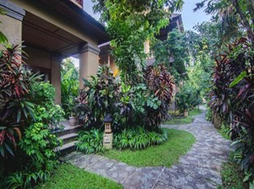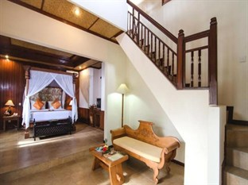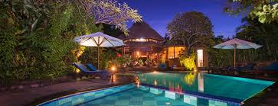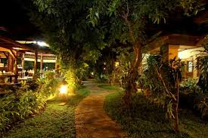
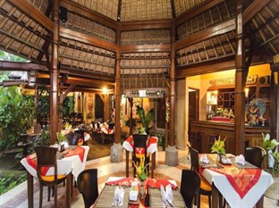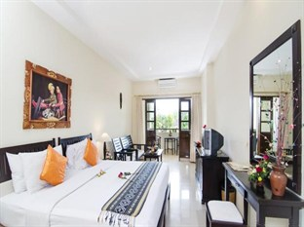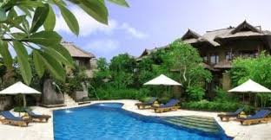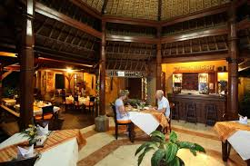

8 nap 7 éjszaka
Utószezon |  | Főszezon2
2014 jan. 6-től – 2014 júl.14-ig  2014 szept.1-től - 2014 dec.19-ig |  | 2014 dec. 20-tól - 2015 jan. 5-ig
US$ 265/fő |  | US$ 325/fő

10 nap 9 éjszaka
Utószezon |  | Főszezon2
2014 jan. 6-től – 2014 júl.14-ig  2014 szept.1-től - 2014 dec.19-ig |  | 2014 dec. 20-tól - 2015 jan. 5-ig
US$ 329/fő |  | US$ 399/fő

Csomag Tartalma:
- szállás a Sri Phala Resort Sanurban- superior szoba
- reggeli
- szolgáltatási díjak
- szálláshely adó
Az ár nem tartalmazza:
Ebéd : (nem kötelező)
Vacsora : (nem kötelező)
transzferek
Hotel leírás:
Sanur környékén lévő Sri Phala Resort & Villa egy tökéletes helyszín, hogy meglátogassa Bali látványosságait. Innen a pezsgő város minden látnivalóját és érdekes programját könnyen elérhetik a látogatók. Kedvező elhelyezkedése miatt ebből a szállodából a város minden kihagyhatatlan nevezetessége könnyen elérhető.
A Sri Phala Resort & Villa vendégszeretete és magas szintű egyéb szolgáltatásai feledhetetlenné teszik az itt tartózkodást. E szálloda még a legkifinomultabb vendégeket is tökéletesen kielégíti számos hotelen belüli extra szolgáltatásával.
Minden szobában a kényelem és komfort legmagasabb foka, hűtőszekrény, íróasztal, ülősarok, erkély/terasz, ajándék palackozott víz várja a vendégeket. Egész nap élvezheti a medence (gyerekeknek), horgászás, vízi sportok (nem motorizált), gyógyfürdő, lovaglás pihentető hangulatát. Élvezze a Sri Phala Resort & Villa páratlan szolgáltatásait és a hamisítatlan vendégszeretetet.

Választható programok:
- 3 egész napos kirándulás, amelyek a sziget 70% lefedik (magyar idegenvezetés)
- elefánt szafari
- vadvízi rafting
- lovaglás az óceán part mentén
- qvadozás
- egy napos hajó kirándulás (Lembongan sziget)
- innováció delfinekkel
- Esküvő szervezés
Kapcsolat felvétel:
ACV Bali Tours

